MOVIMIENTOS SOCIALES EN AMÉRICA

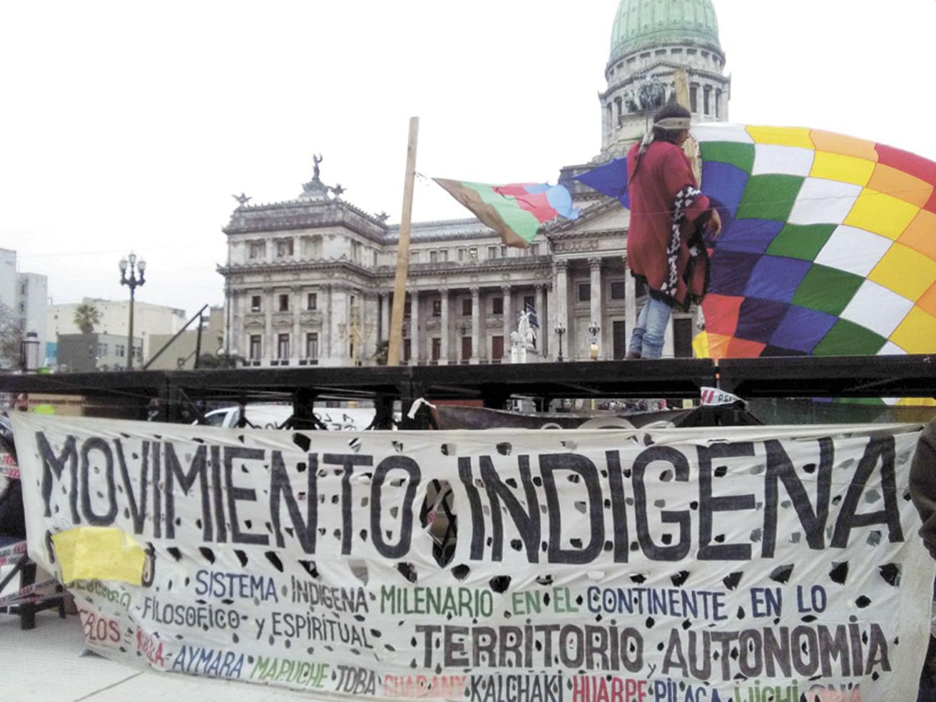

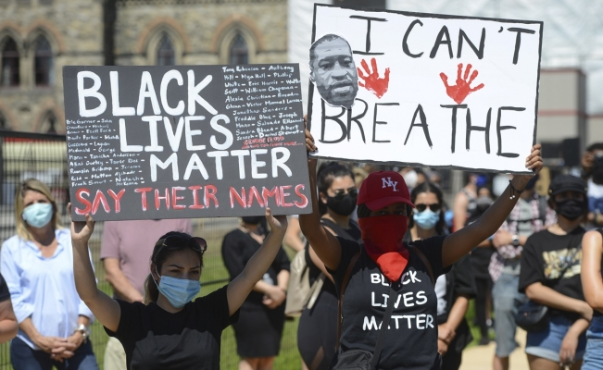

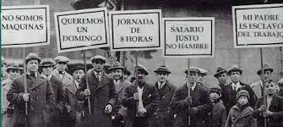




Como ustedes saben hay muchos más movimientos sociales, yo seleccioné algunos, pero también pueden buscar otra imagen que se refiera a este tema y explicarla, no hace falta que sea una de las que yo subí.

